
年 班
心有靈犀點點通

敬上
姓 名： 小朋友！你和親愛的媽咪有沒有許多相同的喜好或習慣呢？請和媽咪一起討論後，把它寫下來和大家分享。
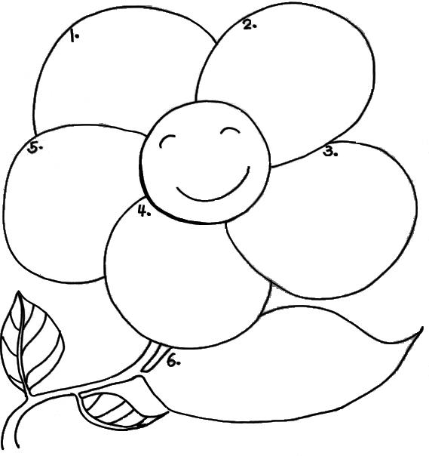
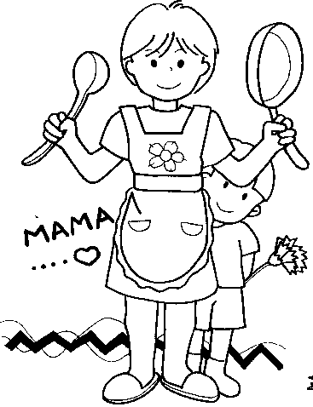
你和媽媽最愛吃
的食物是 :
你和媽媽最喜歡一
起做的事是 :

你和媽媽最喜歡
的顏色是 :
你和媽媽最相
像的地方是 :

你和媽媽最愛的人是 :

你和媽媽共同的心願是 :

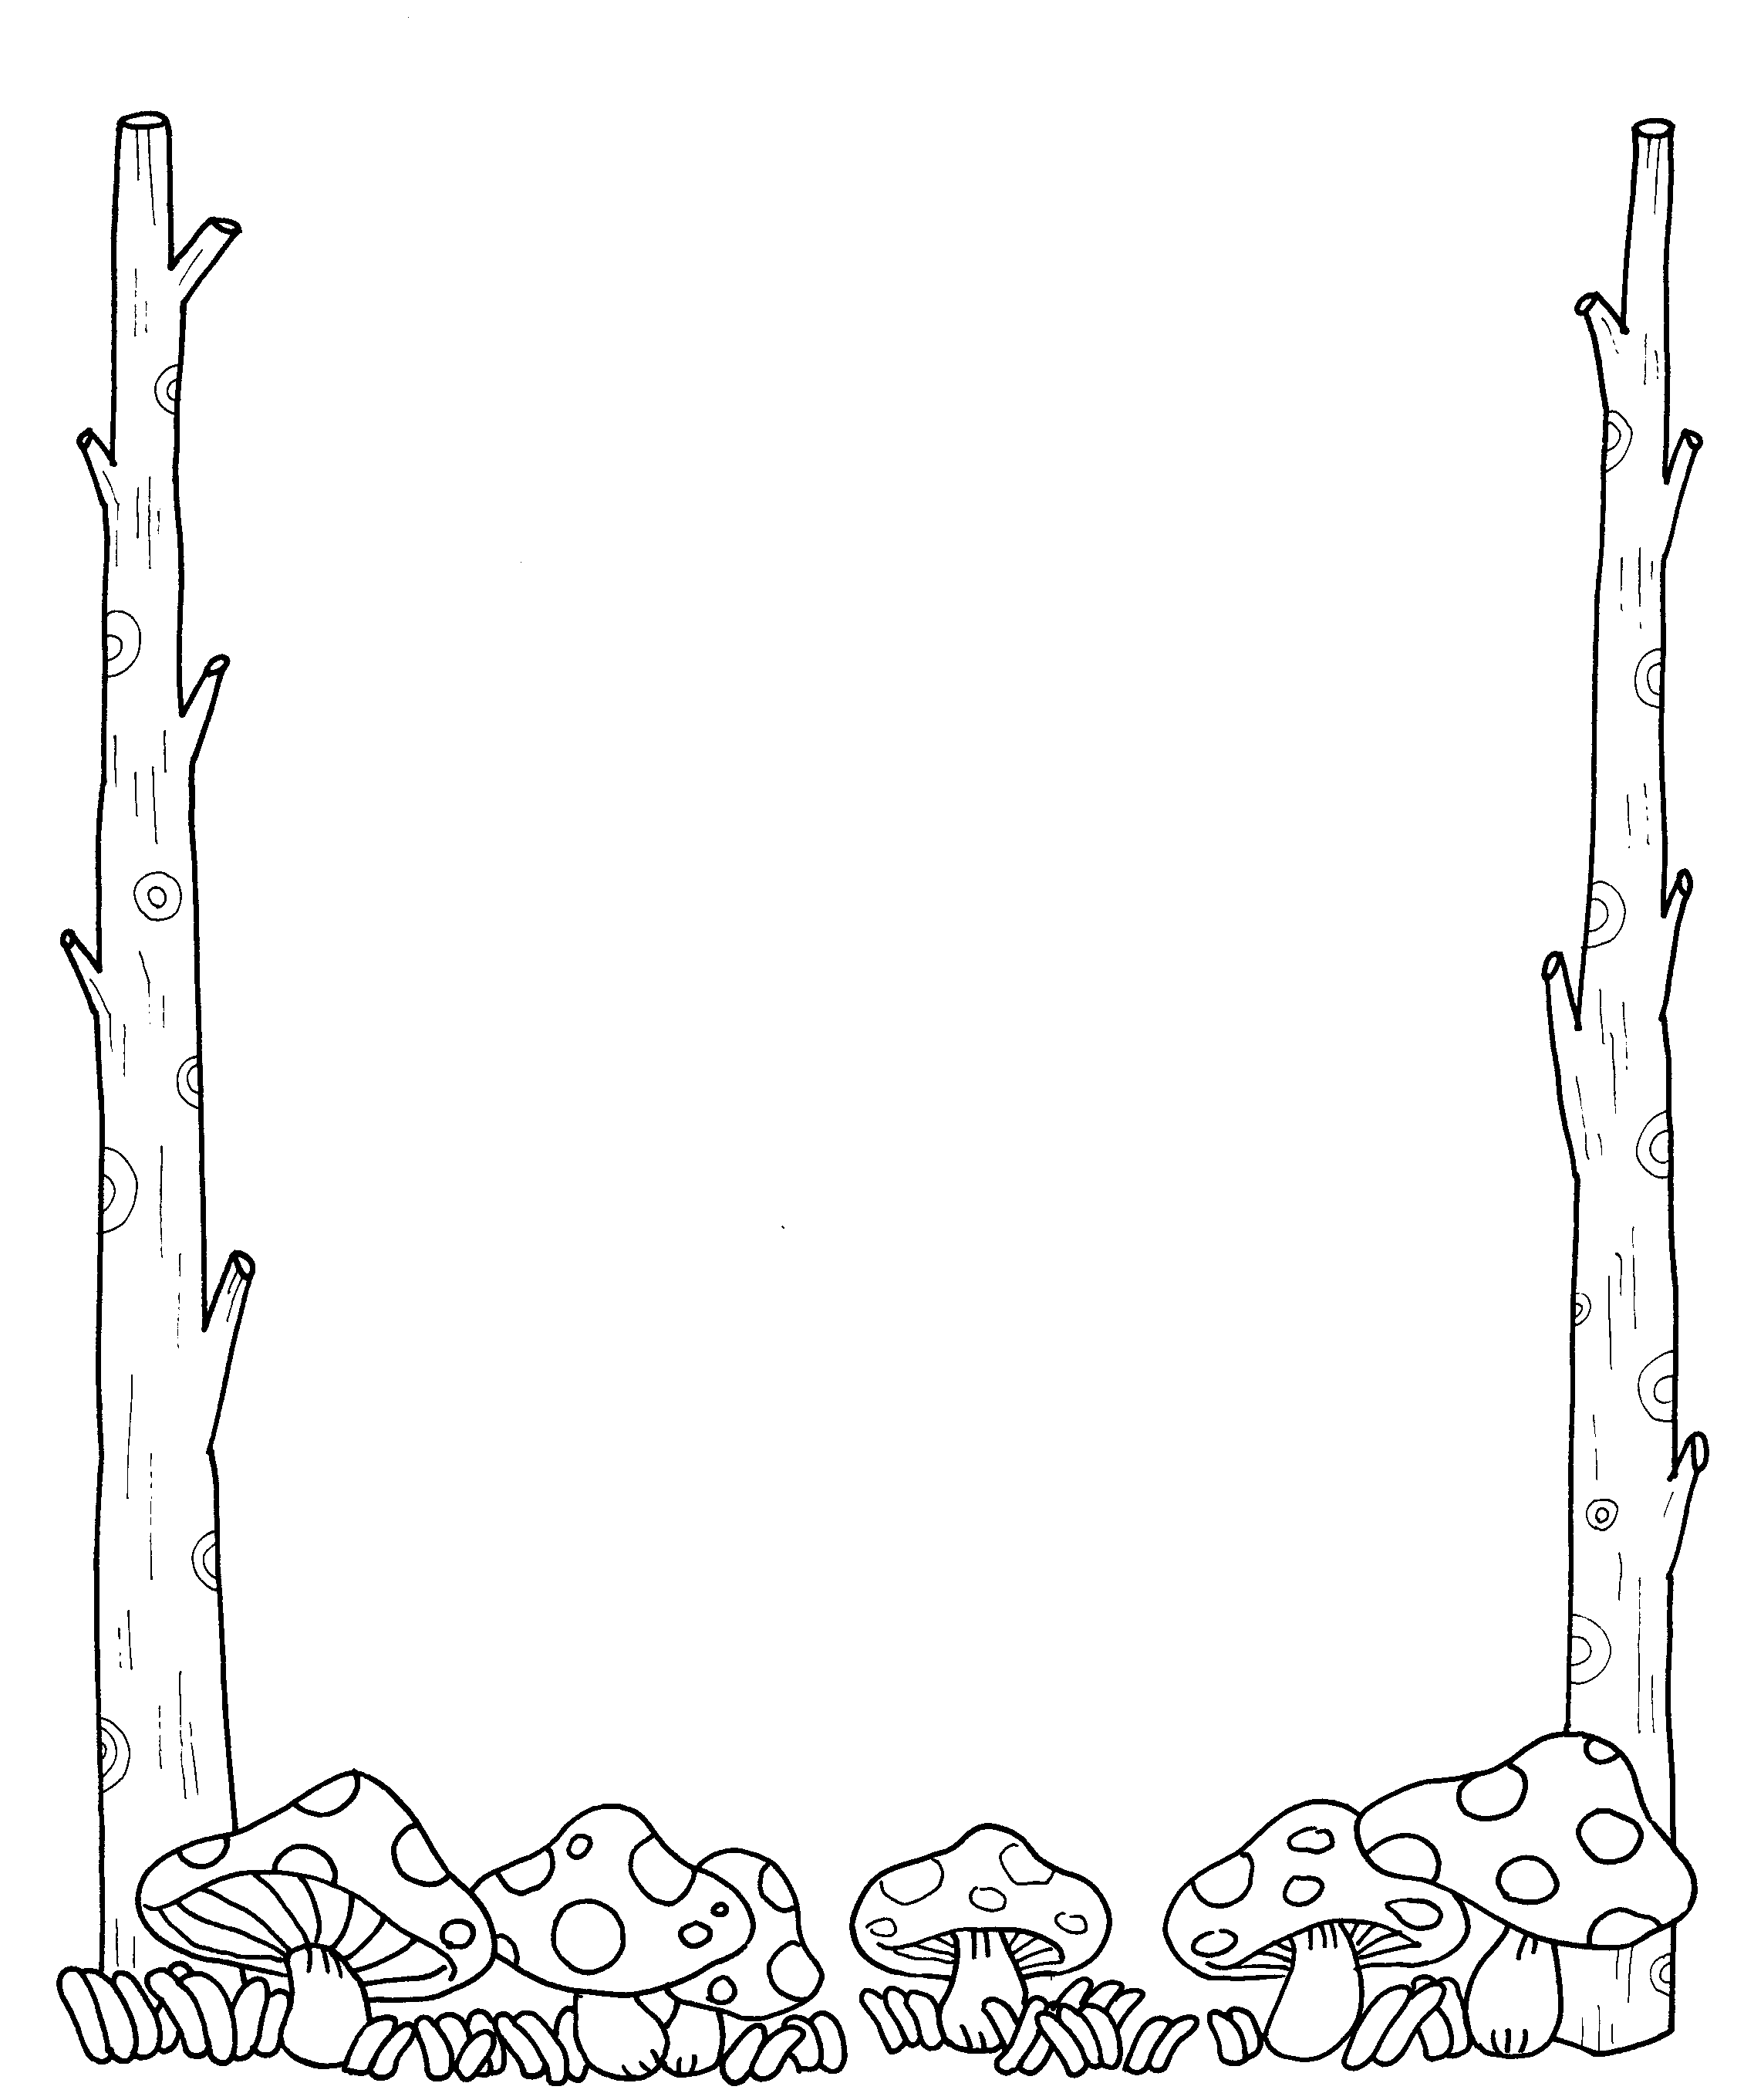

超級像像像

